QQ上下线通知前的设置
1.登录139邮箱：
访问http://mail.10086.cn/
账号为你的手机号，
密码忘了就点忘记密码很快就能找回的
登录
2.设置邮件到达通知：
在页面左上角，点击设置，

在设置页面点击邮件到达通知
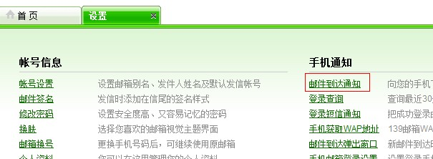
在邮件到达通知页面按如下设置
邮件到达通知：开启
手机接收时间：0点到24点
手机接收方式：长短信
如图：
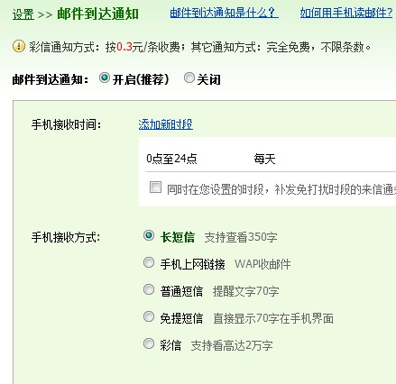

点下方确定
3.设置白名单
返回设置页面
点击白名单设置
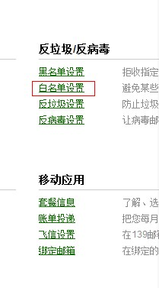
添加836704544@qq.com
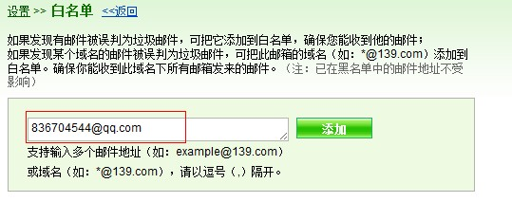
点击添加
好了设置完毕

